
每日市场报告

2026年4月1日

市场综述
美国三大股指全线收涨，道指涨2.49%报46341.51点，标普500指数涨2.91%报6528.52点，纳指涨3.83%报21590.63点。美元指数跌0.62%报99.88，非美货币多数上涨，欧元兑美元涨0.79%报1.1553，英镑兑美元涨0.33%报1.3227，澳元兑美元涨0.70%报0.6900，美元兑日元跌0.63%报158.7270，离岸人民币对美元涨285个基点报6.8879。美油主力合约收跌1.28%，报101.56美元/桶；布油主力合约跌3.86%，报103.25美元/桶。国际贵金属期货普遍收涨，COMEX黄金期货涨3.12%报4699.60美元/盎司，COMEX白银期货涨6.77%报75.34美元/盎司。ICE原糖主力合约跌0.26%报15.51美分/磅，ICE棉花主力合约跌0.30%报69.98/磅。
图表1：全球主要股指涨跌幅（%）
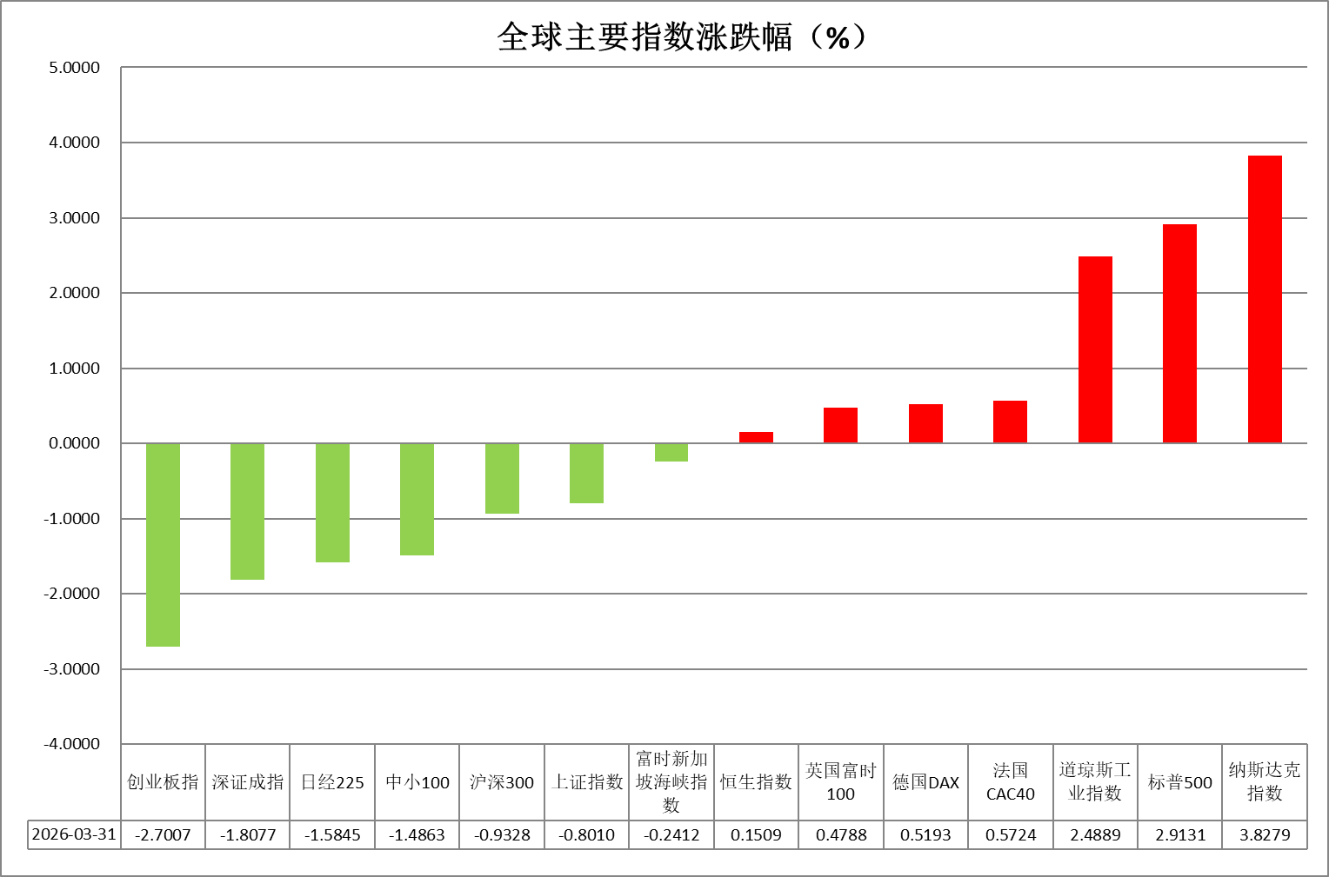
资料来源：公开资料整理、瑞达国际

- 消息回顾
【美国总统特朗普表示，即使霍尔木兹海峡仍大体关闭，也愿意结束对伊朗的军事行动。他认为对伊朗战争很可能很快结束，其他国家无需美国军事援助即可重新开放霍尔木兹海峡。美国国防部长赫格塞思表示，美国当前“首要任务”是寻求一项协议，以结束与伊朗的战事。伊朗总统佩泽希齐扬表示，伊朗愿意结束战争，但前提是其诉求得到满足，尤其是获得不再遭受侵略的保证。】
【伊朗外交部长阿拉格齐表示，当前局势“并非谈判”，而是通过直接渠道或“地区朋友”进行的信息交换。伊朗仍收到来自美方代表威特科夫的信息，但这并不意味着谈判已启动，相关交流主要为“警告或交换观点”。他指出，目前伊朗未与任何特定方展开谈判。阿拉格齐强调，伊朗未对美国提出的15项提议作出任何回应，也未提出任何提议或条件。】
【伊朗伊斯兰革命卫队发布公告称，将中东地区与18家美国信息通信技术和人工智能企业有关的公司机构作为“合法打击目标”，包括英伟达、苹果、特斯拉、谷歌、Meta、微软、思科、惠普、英特尔、甲骨文、IBM、摩根大通及波音等。】
【美国国防部长赫格塞思表示，考虑到部分盟友拒绝提供帮助，美国总统特朗普将在对伊朗军事行动结束后就北约的未来作出决定。此前，特朗普在社交媒体上连发两条帖文，对英国和法国在对伊朗军事行动中的表现表示不满。】
【据联合国分析，伊朗战争造成的扰乱可能导致阿拉伯国家GDP损失1200亿-1940亿美元，导致该地区失业率上升最多4个百分点，约360万个就业岗位流失，使多达400万人陷入贫困。高盛估计，如果冲突持续至4月底，卡塔尔和科威特今年GDP可能各自萎缩14%，沙特和阿联酋的GDP可能分别下降约3%和5%。】
【消息称，阿联酋、沙特等部分海湾国家希望美国继续对伊朗战争，其中，阿联酋正“极力推动”美军发动地面战，科威特和巴林也对此持支持立场。针对美可能发动地面战，伊朗高官近日密集发声进行警告。伊朗最高领袖外事顾问韦拉亚提表示，敌人对伊朗任何地区的地面入侵，都将遭遇“历史性”失败。】
【世界大型企业联合会公布数据，美国3月消费者信心指数升至91.8，高于2月修正后的91，也显著好于经济学家预期的87.9。受伊朗战争推高能源价格影响，通胀预期指标明显上升。】
【欧元区3月CPI初值同比上涨2.5%，创2022年以来最大单月涨幅。剔除能源、食品的核心CPI意外放缓至2.3%，服务业通胀也出现回落。欧洲央行管委穆勒表示，若伊朗战争持续推高油气价格，不能排除4月加息的可能性。】

今日关注
时间 | 数据/事件
2026/4/1 | 16:00 | 欧元区 3 月制造业 PMI 终值
2026/4/1 | 17:00 | 欧元区 2 月失业率
2026/4/1 | 20:15 | 美国 3 月 ADP 就业人数
2026/4/1 | 20:30 | 美国 2 月零售销售
2026/4/1 | 22:00 | 美国 3 月 ISM 制造业 PMI

- 观点汇总
美元指数
隔夜，美元指数跌0.62%报99.88，非美货币多数上涨，欧元兑美元涨0.79%报1.1553，英镑兑美元涨0.33%报1.3227，美元兑日元跌0.63%报158.7270。
特朗普释放美伊局势缓和信号，表示即便霍尔木兹海峡中断仍将推进停火谈判。受此消息推动，市场风险偏好有所抬升，原油及美元高位大幅回落。美联储方面，主席鲍威尔表示将暂时“忽略”美伊冲突的短暂能源冲击对于联储后续降息路径的影响，使得年内加息押注边际回落，市场重启年内降息空间仍存的定价，米兰再度释放鸽派信号，呼吁年内维持降息节奏，美国短端国债收益率持续走弱，或对美元上行构成一定阻力。整体来看，地缘扰动、再通胀预期及“更高更久”利率环境仍支撑美元偏强运行，但财政扩张与美元信用走弱的中长期约束未消，上方整数关口存在较强阻力，美指短期或震荡偏强运行，重点关注本周五美国3月非农就业数据表现以及下周公布的3月CPI通胀数据。
非美方面，受能源价格冲击影响，欧元区3月CPI初值同比上涨2.5%，创2022年以来最大单月涨幅，欧央行管委警惕若通胀持续走高将不排除今年4月加息的可能性。日本2月CPI录得近四年来最小升幅，并首次跌破日央行2%的政策目标，削弱了市场对进一步加息的押注；尽管日央行立场仍偏鹰，但在美债收益率高位、美元资产吸引力仍强的环境下，日元走势显著偏弱，短期走势或继续受强美元压制。
图表1：美元指数走势图
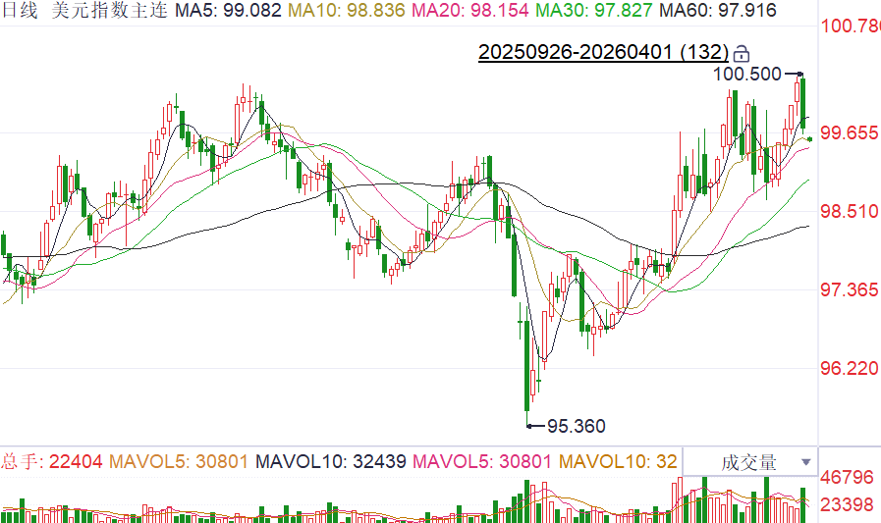
资料来源：Wind、瑞达国际

S&P500
截至3月31日，标普500指数上涨2.91%至6528.52点；迷你标普500主力合约上涨2.89%至6567.5点。昨日美国总统特朗普表示，即使霍尔木兹海峡仍大体关闭，也愿意结束对伊朗的军事行动。他认为对伊朗战争很可能很快结束，其他国家无需美国军事援助即可重新开放霍尔木兹海峡。美国国防部长赫格塞思表示，美国当前“首要任务”是寻求一项协议，以结束与伊朗的战事。伊朗总统佩泽希齐扬表示，伊朗愿意结束战争，但前提是其诉求得到满足，尤其是获得不再遭受侵略的保证。美伊双方与昨日均释放愿意结束战争的信号，受到消息影响，市场呈现美元、原油回落，而其他资产集体走高态势。但从伊朗此前所提出的要求看，但美国方面或难以就伊朗诉求达成妥协，在战争尚未正式结束的背景下，美股仍有出现反转的可能。
图表2：S&P500走势图
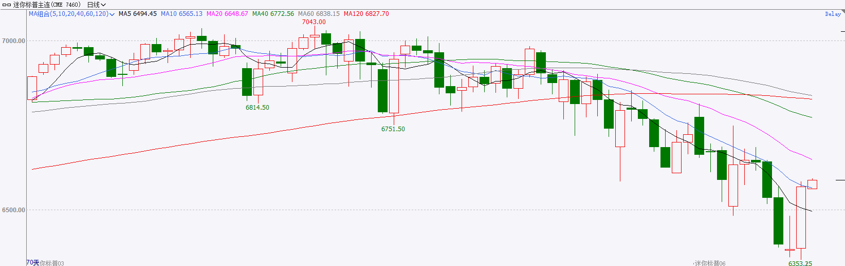
资料来源：Wind、瑞达国际

富时中国A50
截至3月31日，富时中国A50指数下跌0.47%至14573.82；新交所富时A50期指主力合约下跌0.24%至14536。海外方面，昨日早间特朗普表示即使霍尔木兹海峡仍然关闭也愿意结束战争。对此，伊朗总统佩泽希齐扬表示，伊朗愿意结束战争，但前提是其诉求得到满足，尤其是获得不再遭受侵略的保证。消息带动隔夜美股及今日早间亚太股市大涨。国内方面，经济基本面，2026年3月，在春节假期过后，企业逐步复工复产，制造业景气水平回升，制造业PMI创一年以来高位。上市公司基本面，从已披露2025年年报的上市公司看，全体A股营收增速加快，而净利增速小幅回落，但仍保持正增长。整体来看，3月份三大PMI指数均重返扩张区间，经济基本面有望延续复苏态势，同时，目前披露2025年年报的上市公司整体表现良好。然而，海外地缘局势依旧面临不确定性，虽然伊朗方面昨日首次表示愿意结束战争，但美国方面或难以就伊朗诉求达成妥协，在战争尚未正式结束的背景下，仍需维持谨慎。
图表3：富时中国A50走势图
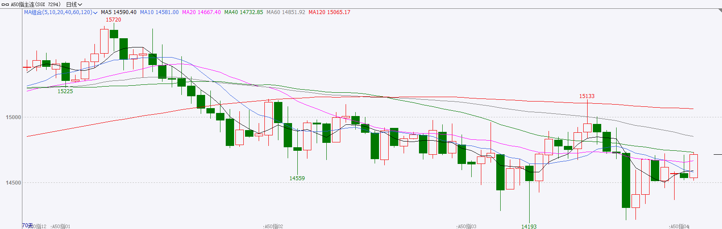
资料来源：Wind、瑞达国际

铜
隔夜COMEX铜震荡走强，报收5.647元/磅，涨跌幅+2.73%。国际方面，堪萨斯联储主席施密德警告称，美联储不应忽视伊朗冲突带来的能源价格飙升对通胀的影响。他表示，“鉴于通胀已经火热，现在不应假设油价上涨带来的通胀只是暂时性的。”他担心通胀率会滞留在3%左右。国内方面，我国经济景气水平回升。国家统计局公布数据显示，3月份，随着春节后复工复产加快，产需两端同步扩张，我国制造业、非制造业和综合PMI产出指数均重返扩张区间，分别为50.4%、50.1%和50.5%，比上月上升1.4个、0.6个和1个百分点。库存方面，截至2026年3月31日，COMEX铜库存为587166短吨，环比-955短吨；LME铜库存为362425吨，环比-175吨；SHFE每日仓单230971吨，环比-9710吨。美元美债方面，特朗普再度释放停战信号，即使霍尔木兹海峡仍关闭也愿结束战争，与此同时有迹象表明，伊朗领导层可能对谈判结束战争持开放态度。美元指数高位回落，最终收跌0.6%，报99.88，创逾一周新低；美国国债收益率全线走低，基准的10年期美债收益率收报4.3230%，对美联储政策利率敏感的2年期美债收益率则小幅回落至3.8030%。操作建议，纽铜主力合约轻仓逢低短多交易，仅供参考。
图表4：铜日线走势图
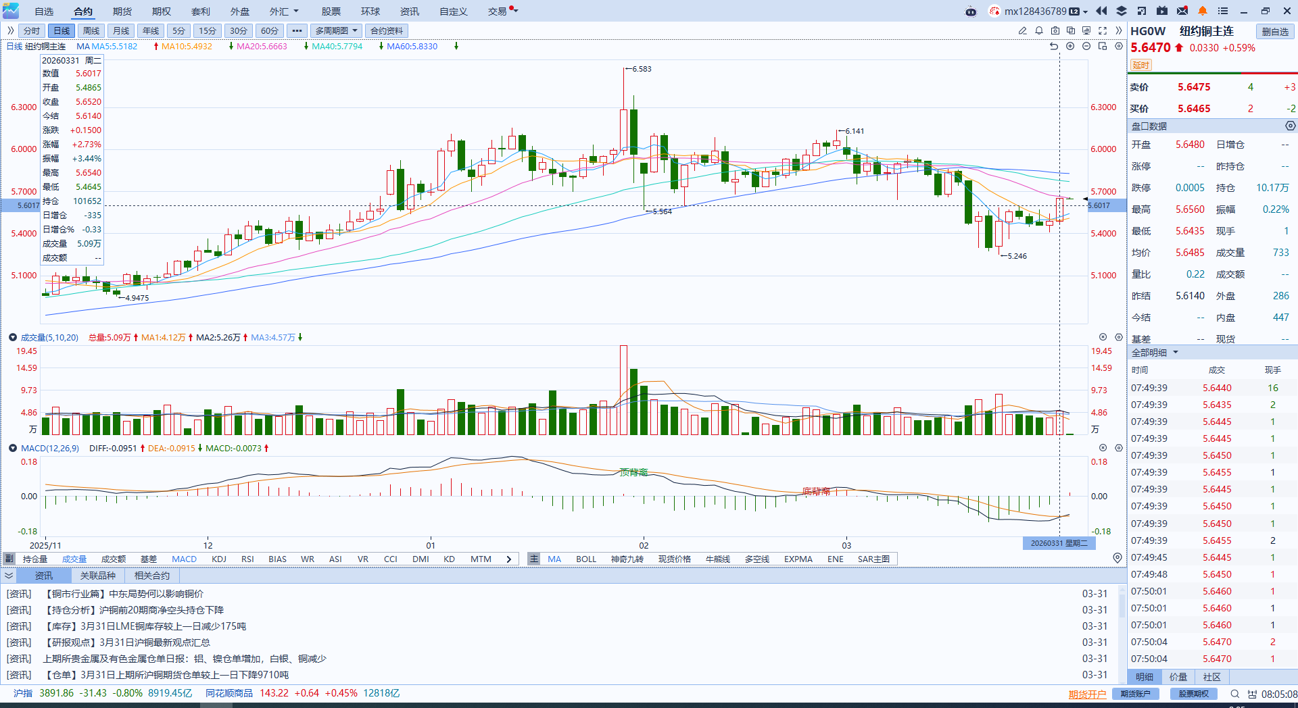
资料来源：Wind、瑞达国际

黄金
隔夜，贵金属市场全线反弹，伦敦金重新站稳4600美元关口，伦敦银突破75美元关口，COMEX黄金期货涨3.12%报4699.60美元/盎司，COMEX白银期货涨6.77%报75.34美元/盎司。消息面上，特朗普释放美伊局势缓和信号，表示即便霍尔木兹海峡中断仍将推进停火谈判。受此消息推动，市场风险偏好有所回升，原油及美元高位大幅回落，贵金属集体走高。美联储主席鲍威尔表示将暂时“忽略”美伊冲突的短暂能源冲击对于联储后续降息路径的影响，使得年内加息押注回落，美国短端国债收益率受到较强压制，亦对金银价格形成了一定的承托。地缘方面，伊方拟对霍尔木兹海峡通行船只收费的法案，但仍禁止美以船只的通过，美元近期走势维持较强韧性，从持有成本端限制了金银的大幅反弹空间。展望后市，若地缘冲突持续反复并支撑油价维持高位，通胀粘性预期或进一步强化，进而推动美元及美债收益率延续偏强运行，或使贵金属反弹空间持续面临压制。然而，若后续美国经济放缓态势能得到更多数据验证，即将公布的非农数据偏弱而CPI通胀显著走高，则金价或受益于滞胀风险的实质性升温风险。综合而言，通胀预期升温、全球主要央行政策基调转鹰、油价及美元偏强运行为当前主要风险因素，中长期而言，央行持续购金与美元信用弱化之叙事仍存，黄金作为首选宏观对冲资产的吸引力尚未出现明显松动，策略上可考虑短线偏观望，中长线逢低布局思路对待。
图表5：COMEX黄金日线走势图
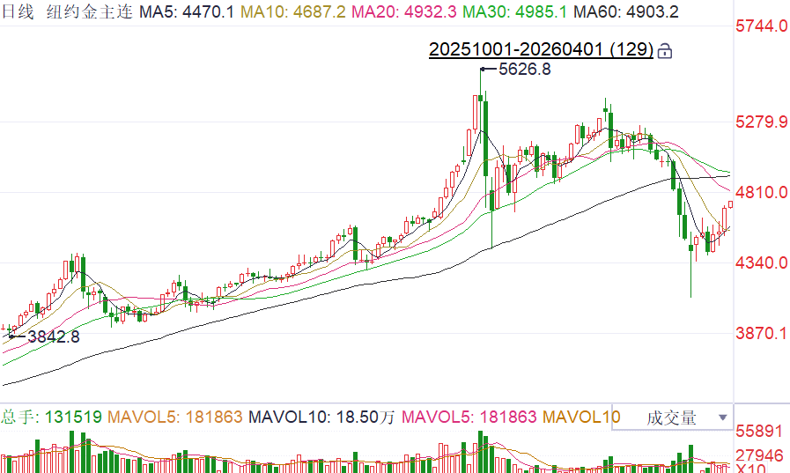
资料来源：Wind、瑞达国际

ICE原糖
洲际交易所(ICE)原糖期货周二收跌，自周一触及的五个月高点回落，交易商称，主要出口国泰国糖产量增加限制糖价上涨。ICE交投最活跃的5月原糖期货收跌0.03美分或0.20%，结算价报每磅15.52美分。
国际方面，巴西航运机构Williams发布的数据显示，截至3月25日当周，巴西港口等待装运食糖的船只数量为34艘，此前一周为40艘。港口等待装运的食糖数量为106.37万吨，此前一周为128.27万吨。当周等待装运出口的食糖船只数量持续减少。
美糖主力价格关注上方压力16.0美分/磅，下方支撑14.0美分/磅。建议5月 ICE 期糖短期观望。
图表6：ICE原糖主力合约价格走势图
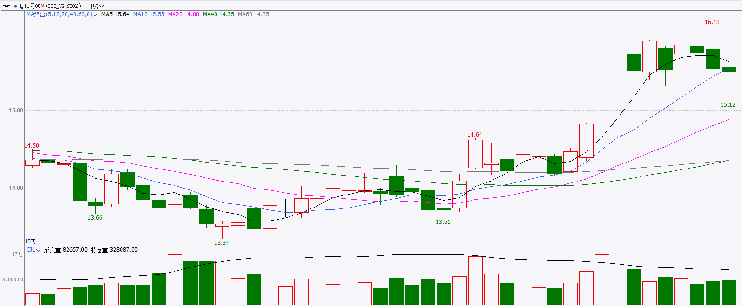
资料来源：Wind、瑞达国际

ICE棉花
洲际交易所(ICE)棉花期货周二下跌，回吐此前的涨幅，因美国农业部发布的种植意向报告显示，2026年棉花种植面积增加。ICE 5月棉花期货合约收跌0.19美分，或0.20%，结算价报每磅70.00分。
国际方面，据美国农业部(USDA)报告显示，3月19日止当周，2025/26年度美国陆地棉出口销售净增20.24万包，较前周增加3%，较前四周均值减少5%。2025/26年度美国陆地棉出口装运量10.06万包，较前周增加46%，较前四周平均水平增加43%。当周美国棉花出口签约量、装运量均增加为主，出口需求表现强劲。
美棉主力价格关注上方压力76美分/磅，下方支撑58美分/磅。建议 ICE5月期棉短期暂时观望。
图表7：ICE美棉主力合约价格走势图
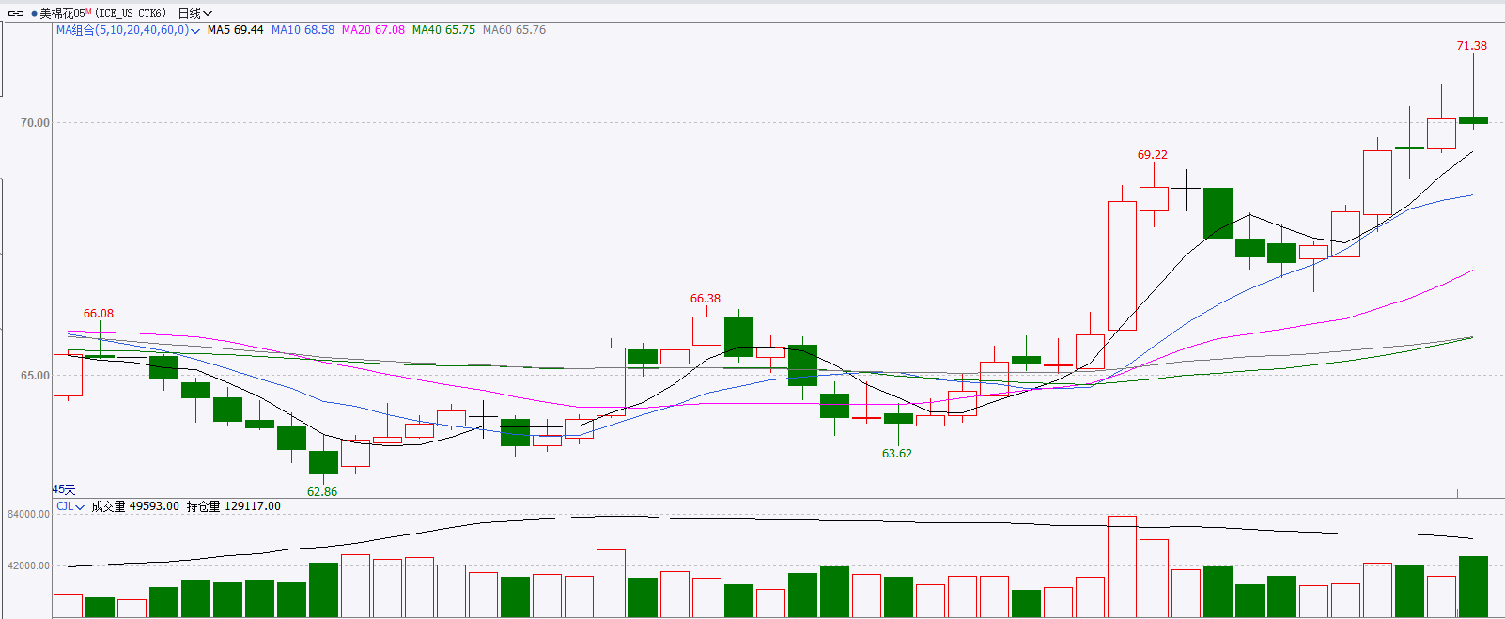
资料来源：Wind、瑞达国际

△ 免责声明
此报告由瑞达国际所编制。本报告采用之资料及意见均相信可靠及准确，但本公司并不对各分析或有关资料之可靠性及准确性作出全面性保证。本报告只供客户或读者作参考之用，客户或读者不应完全依靠本报告内容作为投资准则。
本报告之资料及意见如有任何更改，恕不另行通知。本报告并非及并无意图构成任何作价或招揽进行买卖本报告 提及的商品。本公司不会对任何因依靠本报告作出任何买卖而引致之任何损失承担任何责任。



24小时客服电话： 00852 - 25342000/86 - 13603059885
24小时传真电话： 00852 - 25632368
客服邮箱： cs@ruida- int . com
客服QQ： 203195058/2938472186
网址：www. ruida- int . com
地址: 香港湾仔菲林明道8号大同大厦17楼05 - 06室

